Мотивы «плохого» поведения детей
Когда маленький ребенок вырастает и становится более или менее самостоятельным, родители сталкиваются с тем, что в нем появляются черты, которые мамам с папами меньше всего хотелось бы видеть, поведение, которое меньше всего хотелось бы наблюдать. Нельзя сказать, что дети, которые ведут себя недружелюбно, не подчиняются правилам и обижают окружающих, происходят из неблагополучных семей. Знакомство с родителями показывает, что дети любимы, а взрослые сами не знают, как им справиться с неожиданно трудным характером своего сына или дочки. Детей, которые постоянно ведут себя агрессивно, навязчиво, демонстративно, любить непросто, но именно им наше внимание и наша позитивная в них заинтересованность нужны более всего.
Что нужно знать, чтобы принимать и понимать неадекватное, «плохое» поведение детей? Как справиться с собственными эмоциями, вызываемыми этим поведением: раздражением, гневом, обидой, растерянностью? Как себя вести, чтоб предотвратить появление такого поведения?
И, в конечном итоге, что нужно сделать, чтоб сформировать у взрослого более глубокое, и, отсюда — более сострадательное, сочувствующее видение ребенка, когда за симптомом «плохого» поведения становится видимой боль детской души.
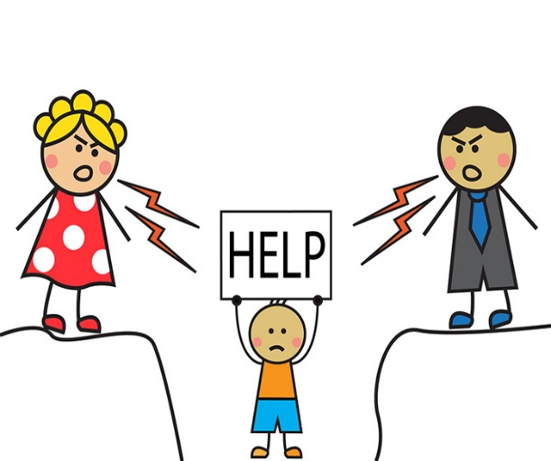

Нарушая дисциплину, ребенок - дошкольник чаще всего понимает, что ведет себя неправильно, но не осознает, что за этим нарушением стоит мотив, преследуется какая-то цель. Выделяют четыре мотива «плохого» поведения.
1. Привлечение внимания — некоторые дети выбирают «плохое поведение», чтобы получить особое внимание взрослого. Они все время хотят быть в центре внимания, не давая взрослому заниматься своими делами, другим детям играть, и т. д.
2. Власть — некоторые дети «плохо» ведут себя, потому что для них важно быть главными. Они пытаются установить свою власть над родителями, воспитателем, группой. Часто они демонстрируют своим поведением: «Ты мне ничего не сделаешь» — и разрушают тем самым установленный порядок.
3. Месть — для некоторых детей целью (часто неосознанной) становится месть за реальную или вымышленную обиду. Мстить они могут кому-то из взрослых, детей или всему миру, который «так несправедлив к ним».
4. Избегание неудачи — некоторые дети так боятся поражения, неудачи, что предпочитают ничего не делать. Им кажется, что они не удовлетворяют чрезмерно завышенным требованиям воспитателя, родителей или своим собственным. Они часто мечтают, чтобы их оставили в покое, и остаются в изоляции, неприступные и «непробиваемые» никакими ухищрениями взрослых.
Классификация, положенная в основу этого практичного подхода, разработана ученым- педагогом и психологом Рудольфом Дрейкурсом, который стал разработчиком практической методики выявления причин «плохого» поведения детей и исправления такого поведения без применения наказаний и вознаграждений. Свою теорию, опыт он изложил в книгах «Манифест счастливого детства», «Счастье вашего ребенка».

Рассмотрим поближе мотивы «плохого» поведения.

Мотив поведения - привлечение внимания
Одна из причин «плохого» поведения у детей — потребность в особом внимании к себе. Объясним термин «особое внимание». Мы все нуждаемся во внимании со стороны окружающих людей и не хотим чувствовать себя «пустым местом», мы хотим быть в диалоге с людьми и с миром — это естественная человеческая потребность. Одиночество, изоляция от других — это неестественная форма существования. Особенно для ребенка, у которого пока ещё нет внутреннего собеседника — собственного Я, для того, чтобы выдерживать одиночество и наслаждаться им, как это умеет делать взрослый человек.
Для ребёнка важно быть с кем-то, быть в группе, к которой он себя причисляет. Однако есть дети, которые своим поведением всё время стремятся привлечь внимание. Им нужно больше и больше, им кажется, что внимания им уделяется недостаточно. Ощущая недостаток внимания, такие дети придумывают сотни способов обратить его на себя, при этом они совсем неразборчивы в средствах, не чувствуют уместность своего поведения, не думают о чувствах и интересах других. Поэтому часто получают отрицательную обратную связь и даже агрессию со стороны не только детей, но и взрослых, и всё же продолжают придумывать новые и новые выходки, суть которых — демонстративность.
Причины возникновения:
- Сердитое внимание лучше, чем никакого.
Как рёбенок научится получать больше внимания от взрослых, когда он плохо, а не хорошо себя ведет? «Если я хочу, чтобы мама и папа были рядом со мной, я должен сделать что-то, что они делать запрещают! И тогда они обратят на меня внимание» — вот что «усвоил» ребенок.
Демонстративным, привлекающим внимание ребёнок становится и тогда, когда он получает слишком много внимания, когда он становится кумиром семьи, им любуются и восхищаются, но при этом никто из взрослых не видит в действительности его нужд, желаний, боли, не понимает его.
2. Никто не учит ребенка, как попросить внимания в приемлемой манере, когда он нуждается в нем. Потребность во внимании — базовая психологическая потребность, такая же, как еда и питье с точки зрения физиологии. Но если детей учат просить еду, то, как они должны вести себя, когда они «психологически голодны»?
3. Чем меньше внимания дома — тем больше вероятность поведения, направленного на привлечение внимания, в детском саду, а позже — в школе. Часы у телевизора, формальные вопросы родителей: «Что ты ел сегодня в саду?», «Гулять ходили?», узкий круг общения, одиночество — и проблем с поведением не избежать.
Дети, демонстрирующие поведение, направленное на привлечение внимания, просто показывают, что они хотят взаимодействовать с взрослым, но не знают, как.

Мотив поведения – борьба за власть
Властолюбивые дети также очень демонстративны, но в них помимо привлечения внимания есть еще что-то дополнительное. Властолюбивые дети постоянно задевают других, бросают им вызов. С помощью слов и действий они как будто атакуют,провоцируют взрослых.
Им явно недостаточно небольшого внимания, они хотят поединка, конфликта. Кажется, что только конфликтуя, они могут себя хорошо чувствовать. Их любимое слово — «нет». Они могут делать то, что их просят, но очень медленно, не доделывать работу, специально мешать. Иногда они недовольно бормочут, когда их о чём-то просят, жуют жвачку, допускают в речи ругательства. Они часто просто не считаются с вашими требованиями или, соглашаясь подчиниться и сделать что-то, явно обижаются.
Такие дети провоцируют взрослых, и взрослые чувствуют, что, если проиграют эту публичную схватку, то в глазах других останутся с ярлыком «проигравший».

Модели такого властолюбивого поведения повсюду вокруг нас. Детей, которые нуждаются в утверждении себя через власть, становится всё больше. И здесь есть две причины.
1.Современные социальные отношения.
Если раньше вертикальные, иерархические отношения были понятными и обоснованными экономически, то при либерализации общества все захотели равных прав. Завоёванные равные права приводят к тому, что подчинение правилам и авторитетам не представлено теперь в глазах ребёнка отчетливо и ясно. Фактически, в нашем обществе нет ни одной конструктивной модели безусловного подчинения авторитету. Поэтому дети и не умеют подчиняться. А если к этому добавляется подавление или унижение ребёнка в семье кем-то из взрослых, тогда ребенок может демонстрировать такое властолюбивое поведение вне дома.
2.Мода на «сильную личность».
Сильная личность, победитель, индивидуальность, борец — герои сегодняшнего дня. Родители растят детей для конкурентного общества и требуют от них быть победителями любой ценой. Давать сдачи, не проигрывать, отстаивать свои интересы. Родители и педагоги большое внимание уделяют развитию индивидуальности, способностей, делают акцент на достижениях. Отсюда новая ценность — личностная сила. Но дети зачастую путают смыслы. Понятие «сильная личность» для них может означать не столько власть, равную контролю над собственной личностью (характером, слабостями и т.д.), сколько власть над другими людьми. Они утверждают себя, таким образом, не в отношениях с самим собой, а в отношениях с окружающими.
Властолюбивое поведение имеет и свои сильные стороны. Многие дети, демонстрирующие такое поведение, — особенно в активной речевой форме — интересные, незаурядные личности, которые обладают лидерскими способностями, честолюбием, склонностью к самоутверждению, независимым мышлением.
Такие ребята, скорее всего, не станут безвольным орудием в руках других, будут самостоятельно мыслить, принимать решения и контролировать свои собственные жизни.

Мотив «плохого» поведения – месть
Дети, выходки которых продиктованы местью, обычно выглядят злыми, угрюмыми, даже когда бездействуют. Это очень тяжелый случай для воспитания. Кажется, что они всегда готовы провоцировать взрослого. Их можно распознать даже по речи, которая полна «ругательных» эпитетов в адрес другого, таких как «подлый», «злобный», «гадкий».
Когда ваш ребенок устраивает выходки с целью отомстить, он мстит за нанесенные ему обиды, реальные или воображаемые. Такое поведение часто является следствием детского властолюбия, на которое взрослый ответил применением силы. Взрослые могут поставить ребенка на место, ибо они сильнее и у них есть система угроз, шантажа и санкций. Однако, такой способ реагирования обычно оказывается непродуктивным и взрослые получают в ответ куда более серьёзные выходки мстителей. Такая выходка может последовать и не сразу после нанесения обиды, но она обязательно последует. Месть необходима как способ пережить глубокую обиду. Пока ребенок замышляет и организует мстительное поведение, ему самому не так больно.
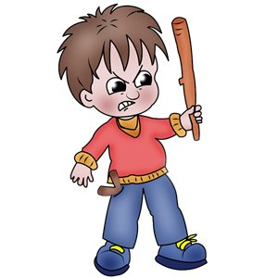

Откуда берется мстительное поведение?
С примерами насилия и мстительности ребенок сталкивается повсюду. Особенно много насилия на экранах телевизоров, на улицах, встречается оно и в семье. Редко дети могут увидеть образцы такого поведения, при котором чувства гнева или обиды человек переживает приемлемым способом. Обычная же модель — это ответный удар. Ничего удивительного, что их собственные чувства, вскипая от обид, приводят к жестоким выходкам.
Сильные стороны мстительного поведения.
Чтобы увидеть сильные стороны мстительного поведения, обратимся к перспективам таких детей. Обижая других людей, они пытаются защитить себя от обид, то есть их способ защиты — агрессия, направленная вовне, на других, а не на себя. В действиях этих детей содержится мощная способность к выживанию. Ради сохранения своего психического здоровья они предпочитают хоть что-то делать. Ребенок, который, переживая душевную боль, ничего не предпринимает, скорее, почувствует безнадежность и апатию, чем юный мститель. Душевная боль пассивного ребенка, если она сильна и длится долгое время, приводит к хронической депрессии и суициду. Зная об этом, можно считать поведение мстительных детей далеко не самым безнадежным с точки зрения социальной адаптации.

Мотив «Избегание неудачи»
Такие дети приносят меньше беспокойства, чем те, чья цель — привлечение внимания, власть или месть.
Опознать избегание неудачи, как скрытую цель нарушения поведения, непросто.
Как ведёт себя ребенок, который очень боится ошибки и хочет избежать неудачи?
Избегание неудачи может стать основным мотивом поведения ребёнка и в том случае, если он не нарушает правил, никому не мешает и как раз изо всех сил старается не привлекать к себе внимания. Чаще всего, это ребёнок, который действует по принципу «Даже пробовать не буду, всё равно ничего не получится». И он не пробует.
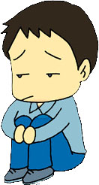

На занятиях, в играх такие дети могут стоять в стороне или принимать очень формальное, пассивное участие, выполнять задание медленно или даже не приступить к его выполнению. Такой ребенок может быть расстроенным или испуганным, но, чаще всего, он просто ничего не начинает делать, молчит, и кажется, что он почти безэмоционален. Или, отвлекая внимание, он устраивает истерику, непростительную «выходку». И, как правило, после этого получает статус хулигана. Но не глупца! А вы, дорогие родители, если вам доведётся выбирать «прослыть хулиганом» или «прослыть тупицей, идиотом», что бы предпочли: первое или второе? Вот и дети тоже хотят сохранить достоинство, как могут, в данном случае — явно неподходящими способами.
Этот мотив может быть единственным мотивом, который будет определять поведение ребенка, но может сочетаться с любым из трёх других: власти, мести, привлечения внимания.
Таким образом, все описанные выше типы поведения иногда становятся лишь прикрытиемстраха неудачи: страха показаться другим с неуспешной стороны, выглядеть глупо, провалиться и заслужить отрицательную оценку, порицание.
Несмотря на непохожесть поведения этого типа на первые три, оно также является «плохим», потому что, закрепляясь, такое поведение делает личность ребенка все более и более неприспособленной к активной жизни.
Этот тип поведения встречается в активной и пассивной форме.
Единственный вид активного поведения такого рода, который встречается редко — это припадок в ситуации полного отчаяния. Внешне он напоминает обычный приступ гнева: дети 5–6 лет кричат, плачут и брыкаются, иногда хлопают дверью и убегают из помещения или бормочут ругательства. Однако цели двух типов припадков различны. Приступ в ситуации отчаяния (крики, потоки слез) — это взрыв, чтобы выпустить пар и спрятаться от очевидной или возможной неудачи.
Пассивная форма такого поведения проявляется:
- в откладывании на потом
Некоторые дети используют именно этот способ для избегания неудачи. «Я смог бы, если бы захотел приложить достаточно усилий» — вот их кредо. Все мы время от времени тоже используем это оправдание. Дети, о которых мы говорим, делают это постоянно. Лучше уж чувствовать себя и слыть способным, но нерадивым (или не умеющим распределить время), чем усердным, но тупым.
- в недоведении дел до конца
Неспособность закончить начатые проекты и намерения — это другой вариант пассивного поведения, направленного на избегание неудачи. Начинание, которое никогда не будет закончено, не может быть оценено, а значит, не может получить низкую оценку.
- во временной потере способности выполнить необходимое действие
Некоторые дети избегают неудачи, всячески развивая в себе и лелея временную нетрудоспособность. Как только возникает необходимость заниматься делом, в котором ребенок не силен, тут же у него появляются приступы головной или зубной боли, колики в желудке — всё, что может быть причиной не выполнять это.
- в оправдании официальными медицинскими диагнозами
Любые официальные медицинские диагнозы (хронические болезни, дефекты органов чувств и др.) — отличная защита от ощущения себя несостоятельным. Это не симуляция, а бессознательная защита, в которую верят сами дети. Даже объективная проверка часто не позволяет взрослому точно утверждать: ребёнок не может или ребенок не хочет.
Причины формирования поведения, направленного на избегание неудачи
- Отношения по типу «красного карандаша»
Стиль «красного карандаша» означает, что взрослый в основном занимается тем, что указывает на ошибки ребёнка, не обращая внимания на его удачи и достижения. Существует широко распространенное заблуждение, что если указать ребёнку (да и взрослому) на его ошибки, у него возникнет мотивация не повторять их, а стремиться стать лучше, успешнее. На самом деле, происходит обратное: чтобы у детей появился мотив изменить своё поведение, их внимание должно быть направлено на то, что им удается в этой области.
- Неоправданно высокие ожидания
Когда родители или воспитатели необоснованно требовательны к ребёнку, ожидают высоких успехов и достижений, можно вскоре ждать поведения, направленного на избегание неудачи.
Дети, осознавшие, что они не могут достичь поставленной перед ними цели, просто перестают пытаться. Они ведь не могут дать оценку самим целям, обосновать их завышенный характер, объяснить взрослым, что эти цели плохо соотносятся с реальными возможностями самих детей. Дети просто перестают напрягаться. Им удобнее слыть ленивыми, «пофигистами», чем оказаться в разряде «тупых» или «неудачников», пытаясь работать и не достигать желаемого. Они видят сверстников, братьев и сестер, которые легко достигают успеха, и, сравнивая себя с ними, прекращают прикладывать усилия.
- Перфекционизм (требование от себя совершенства)
Такие дети не могут согласиться с тем, что ошибка — это нормальная часть процесса обучения. Для них это трагедия, избегать которую следует любой ценой. Дети не пытаются, не пробуют себя в чем-то новом, так как верят, что для них подходит лишь отличный результат. Там, где такой высокий результат сразу не гарантирован, им делать нечего.
- Упор на соревнование
Упор на соревнование — еще одна причина избегающего неудачи поведения. Если ставить каждого ребенка перед выбором: быть ли ему победителем или проигравшим, то очевидно, что некоторые из них выберут — не играть вообще. Некоторые взрослые считают, что мотивация достижения заставит ребенка усерднее трудиться и поможет ему не проигрывать в жизненных ситуациях в будущем.

Для детей-перфекционистов (их меньшинство из данного типа) сильной стороной избегающего неудач поведения является то, что для них быть успешными означает достигнуть только значительных, высоких результатов, пусть в чём-то одном, но быть лучшим. «Лучше никак, чем плохо», — считают они. Незначительная коррекция их поведения позволяет исправить заблуждение этих юных честолюбцев.
У другой же, большей части детей, мотивом поведения которых является мотив «избегания неудачи», в поведении не отыскать никаких сильных сторон!
Они просто не уверены в себе. Их самоуважение катастрофически низкое, и они нуждаются в поддержке. Таким детям нужна немедленная помощь.
Как понять, что движет «плохим» поведением ребенка, какой мотив – цель стоит за этим?
Задача, на первый взгляд, непростая. Ведь разные причины внешне проявляются одинаково. Например, плохое поведение может быть связано и с желанием привлечь внимание, и с нежеланием подчиняться чужой воле, и с попытками «отплатить» родителям, и с потерей веры в свои силы.
И вёе же, выявить истинную причину непослушания и плохого поведения довольно просто, хотя способ может показаться парадоксальным: родителю нужно обратить внимание на собственные чувства.
Посмотрите, какая эмоциональная реакция возникает у вас самих при непослушании и неподчинении ребенка. При разных причинах эта реакция разная. Вот такой удивительный факт: переживания родителей — это своеобразное зеркало скрытой эмоциональной проблемы ребенка.
Давайте посмотрим, какие же родительские чувства соответствуют каждой из четырех названных причин:

Мотивы «плохого» поведения | Привлечение внимания | Власть | Месть | Избегание неудачи
Сущность поведения | Получать особое внимание | «Ты мне ничего не сделаешь» | Вредить в ответ на обиду | «Не буду и пробовать, всё равно не получится»
Спонтанные чувства взрослого | Раздражение, негодование | Гнев, негодование, может быть, страх | Обида, боль, опустошение в дополнение к негодованию и страху | Беспомощность
Спонтанный импульс взрослого | Сделать замечание | Прекратить выходку с помощью физического действия | Немедленно ответить силой или уйти из ситуации | Оправдаться и объяснить неудачу с помощью специалистов
Как видите, чувства разные, и вполне можно понять, какое именно подходит к вашему случаю.

Что же делать дальше?
В отношениях с детьми-властолюбцами наиболее эффективной стратегией является стратегия «мягкой твёрдости». Твёрдость — это умение ясно и отчетливо предъявить правила и рамки и неустанно следить за их соблюдением. Детям с таким поведением твёрдость, но не агрессия, нужна больше, чем попустительство и всепрощение. Они склонны провоцировать окружающих, когда выбиты из душевного равновесия (а это происходит часто). Провокация — как послание: остановите меня! Они действительно нуждаются в том, чтобы их остановили, но сделали это, не унижая их, позволяя им сохранить лицо.

В отношениях с маленькими мстителями существует два главных принципа поведения взрослого, которые приводят к уменьшению случаев мстительных выходок в вашем присутствии.
Первый — строить отношения с ребенком так, чтобы он чувствовал заботу о себе. Это означает, что взрослый должен обладать личной смелостью и мудростью. В самом деле, естественная реакция на человека, который нас обидел, — негодование. Однако если следовать принципу «Отличай поступок от того, кто его сделал», можно сделать шаг навстречу ребенку, а не от него.
Второй принцип — обучение детей тому, как нормальными способами выразить свою душевную боль и страдания, а также разговору с ними в момент травмы или потрясения. Когда дети научатся этому, они смогут разрешать внутренние конфликты и общаться, вместо того чтобы раздавать удары налево и направо.

В отношениях с детьми, боящимися неудачи эффективны следующие принципы поведения взрослого:
- Формируйте отношение к ошибке как к нормальному и нужному явлению.
Страх совершить ошибку — вот что «заталкивает» детей в рамки поведения, избегающего неудач. Они интерпретируют каждую ошибку, не важно, большую или маленькую, как доказательство того, что они вообще ничего не могут делать правильно. Важно научить их рассматривать ошибки как необходимую часть процесса обучения. Этого можно добиться такими приемами:
- рассказывайте о возможных, типичных ошибках;
- показывайте ценность ошибки как попытки выполнить задание (отрицательный результат — тоже результат);
- минимизируйте последствия от сделанных ошибок.
- Учите детей умению позитивно рассказывать о себе и о том, что они делают.
Ищите два «плюса» на каждый «минус». Введите правило: когда услышите, что ребенок негативно высказывается о себе и своей несостоятельности, вслух скажите о его способностях или его работе не менее двух позитивных утверждений. Этот прием помогает детям обращать внимание на те слова, которые они говорят себе. Это также помогает трансформировать негативный образ себя в позитивный. Поначалу дети чувствуют некоторую неловкость, когда слышат о себе хорошее, но... «к хорошему быстро привыкаешь». Одно условие: реплики взрослого должны быть предельно конкретными.
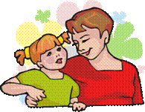

- Концентрация внимания детей на прошлых успехах
Каждый ребёнок имеет в своем опыте переживание успеха. Найти такие примеры переживания успеха у детей, страшащихся неудачи, очень важно. Это воспоминание может стать фундаментом для новых достижений.
Детей, боящихся неудачи, очень легко испугать, подавив, например, количеством нового материала или его сложностью. Учите их маленькими шажками, используя максимально развёрнутые алгоритмы, позволяющие совершать действия предельно простые, зато безошибочно. Ребёнок должен получать обратную связь по поводу каждого своего шага. Любой, даже маленький успех должен быть заметен, а каждая маленькая ошибка должна с легкостью исправляться, тогда безошибочным будет и конечный результат.
- Помощь детям в «материализации» своих достижений
Для того, чтоб детям наглядно увидеть собственное развитие и рост, используйте следующие идеи:
- наклейки или записочки типа «Я могу!»;
- альбомы достижений;
- рассказы о себе вчерашнем, сегодняшнем, завтрашнем.
Если бы дети слышали и видели признание своих достижений в той же мере, в какой они получают указания на ошибки, они бы не прибегали постоянно к поведению, построенному на страхе неудачи. Успех в любой сфере — неважно, что эта сфера выглядит для нас незначимой — должен быть замечен. Получая признание своего достижения от других, особенно от взрослых, дети «со страхами» начинают чувствовать, что могут успешно взаимодействовать со сверстниками и взрослыми.

Мир детства необъятен. Есть в нем уголки, где капризы, плохое поведение — средство привлечения внимания, своеобразный призыв о помощи. В другом случае, то же самое поведение покажется психологической провокацией, порой даже шантажом.

А можно встретить «полосу препятствий», где вся жизнь построена на взаимных манипуляциях, атаках и отступлениях, затаивании и нападках с целью доказать другому, кто здесь главный.
Какой гранью повернётся к нам ребёнок в той или иной ситуации, зависит от множества обстоятельств: совпадения ваших установок с установками и ожиданиями детей, от отношений, сложившихся между вами, иногда — от вашего настроения, от множества мелких и, казалось бы, незначительных моментов, которые приобретают значимость в той или иной конкретной ситуации.
Поэтому не старайтесь найти рецепты на все случаи жизни. Попытки применить то или иное средство, которое сработало в прошлый раз или помогло кому-то из ваших знакомых, могут привести к незапланированным и даже прямо противоположным результатам. Зато, если родители в каждом конкретном случае будут бороться не с негативными проявлениями детской строптивости или инфантильности, а постараются уяснить причину происходящего, то приобретут значительно больше, чем просто полезный совет.
Воспитание — это непрерывный процесс взаимодействия детей и родителей, воспитанников и педагогов. В нём не должно быть места диктату и тирании, поскольку в ответ мы получим лишь ту или иную защитную форму поведения в виде детских капризов, «плохого» поведения. Непременным условием воспитания должно быть стремление к взаимному познанию, готовность к уступкам, гибкость и терпимость в отношениях друг с другом. Процесс этот представляет собой непрерывное взаимодействие, в котором не только мы оказываем воздействие на детей, но и они на нас. Именно в общении с детьми родители приобретают такие качества, как терпимость, наблюдательность, вдумчивость. Именно воспитание предполагает ответственное отношение к событиям, происходящим в судьбе детей, их переживаниям и мыслям. Особенно это касается периодов возрастных кризисов, через которые проходят наши дети.
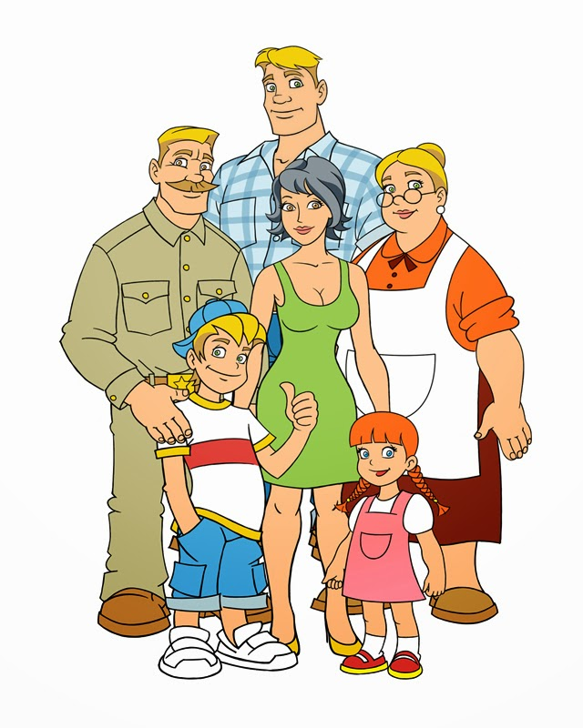

Детские капризы являются свидетельством того, что процесс родительского ученичества ещё не завершен, а мамам и папам, бабушкам и дедушкам ещё предстоит научиться искусству воспитания, искусству меняться, расти и развиваться вместе со своими детьми.

Материал подготовила педагог – психолог Антонова В.Г .

Используемая литература:
1. Корнеева Е. Н. «Детские капризы», изд-во «У - Фактория», Екатеринбург, 2006
2. Дятко Н. В., Кривцова С. В. «Профилактика личностных расстройств у детей дошкольного возраста», «Дошкольное образование» № 17-24, 2009

